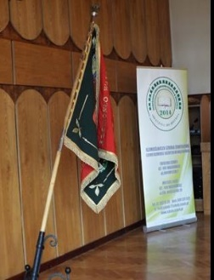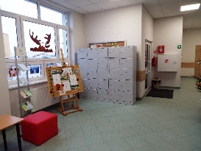  Rzemieślnicza Szkoła Branżowa I Stopnia w Wągrowcu powstała w odpowiedzi na zapotrzebowanie naszego środowiska.  Jesteśmy szkołą niepubliczną o uprawnieniach szkoły publicznej – wpisaną do ewidencji szkół i placówek niepublicznych prowadzonej przez Starostę Wągrowieckiego w dniu 27 listopada 2013 roku pod numerem 1/13.  Nadanie uprawnień szkoły publicznej oznacza, że realizujemy programy nauczania określone przez Ministerstwo Edukacji Narodowej i wydajemy świadectwa państwowe.  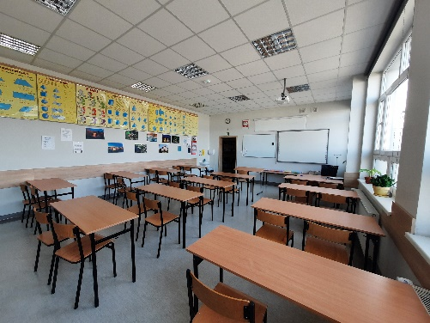  Uczniowie naszej Szkoły praktyczną naukę zawodu odbywają w zakładach rzemieślniczych. Adresy tych zakładów znajdziecie w naszym biuletynie oraz na stronie internetowej Cechu Rzemiosł Różnych w Wągrowcu.  www.wagrowiec.icech.pl |  | 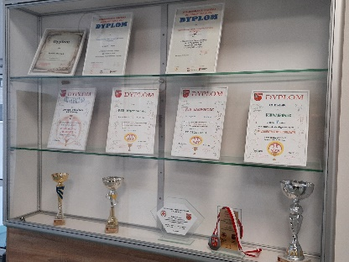  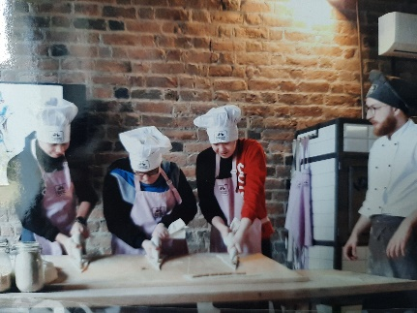  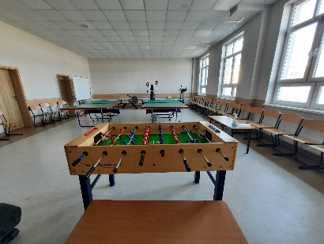  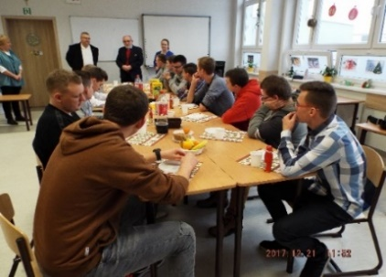  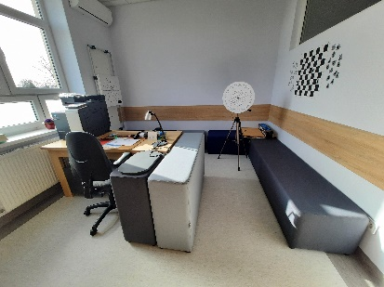  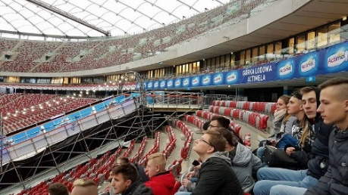  Nasza szkoła stawia na nowoczesną formę kształcenia. Uczniowie na zajęciach korzystają z laptopów oraz z tablic interaktywnych |  | RZEMIEŚLNICZA SZKOŁA BRANŻOWA I STOPNIA W WĄGROWCU  SIEDZIBA SZKOŁY - SEKRETARIAT  ul. Janowiecka 1  62-100 Wągrowiec  tel. / fax. 067-262-01-20  www.szkola.icech.pl  e-mail: szkola@szkola.icech.pl  www.facebook.com/szkolacech/  MIEJSCE PROWADZENIA ZAJĘĆ  ul. Wierzbowa 1  62-100 Wągrowiec

 |  |  | - 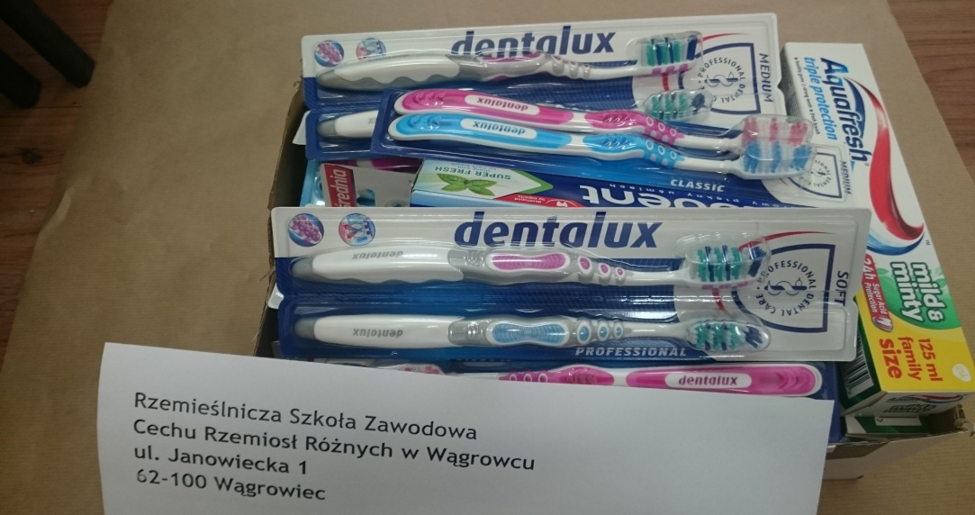
OFERTA EDUKACYJNA 2021/2022  - Blacharz  - Blacharz samochodowy  - Betoniarz – zbrojarz  - Cukiernik  - Cieśla  - Dekarz  - Elektromechanik pojazdów samochodowych  - Elektromechanik  - Elektryk  - Fotograf  - Fryzjer  - Krawiec  - Kamieniarz  - Kowal  - Kucharz  - Lakiernik  - Mechanik – operator pojazdów i maszyn rolniczych  - Mechanik pojazdów samochodowych  - Elektronik  - Monter sieci i instalacji sanitarnych  - Monter zabudowy i robót wykończeniowych w budownictwie  - Murarz – tynkarz  - Obuwnik  - Operator obrabiarek skrawających  - Piekarz  - Rolnik  - Stolarz  - Sprzedawca  - Ślusarz  - Tapicer  - Wędliniarz  - Zegarmistrz |  |  | REKRUTACJA 2021/2022  Warunkiem przyjęcia do szkoły jest podjęcie nauki zawodu na podstawie umowy o pracę w celu przygotowania zawodowego.  Wymagane dokumenty:  do dnia 10.06.2021 roku kandydat musi złożyć w sekretariacie szkoły:  - * podanie podpisane przez rodziców (prawnych opiekunów).  - * Zaświadczenie od pracodawcy o możliwości zatrudnienia w ramach praktycznej nauki zawodu z dniem 01.09.2019 roku.  - W przypadku braku praktyki w sekretariacie szkoły można uzyskać informacje o zakładach pracy przyjmujących pracowników młodocianych.  W dniach od 25.06.2021 do 29.06.2021 należy uzupełnić podanie o:  - * oryginał świadectwa ukończenia szkoły podstawowej,  - * 2 zdjęcia (format legitymacyjny),  - * kopię aktu urodzenia.  W dniach od 09.07.2021 do 14.07.2021 należy dostarczyć:  * oryginał zaświadczenia o wynikach z egzaminu ósmoklasisty,  zaświadczenie od lekarza medycyny pracy o braku przeciwwskazań do wykonywania wybranego zawodu (skierowanie na badanie wydaje szkoła lub pracodawca),  - * opinię poradni psychologiczno pedagogicznej w przypadku kandydatów, którzy w dniu rozpoczęcia nauki nie będą mieli ukończonych 15 lat,  Dnia 30.07.2021 roku w sekretariacie szkoły będą dostępne listy przyjętych i nieprzyjętych kandydatów do poszczególnych oddziałów.  Wszystkie druki dostępne są w sekretariacie oraz na stronie internetowej szkoły. |  | ATUTY SZKOŁY  - Zapewniamy naukę w nowej, atrakcyjnej szkole.  - Gwarantujemy darmową naukę oraz  bezpłatne podręczniki do zajęć dydaktycznych.  - Umożliwiamy płatne praktyki w renomowanych firmach.  - Dysponujemy nową świetlicą, która wyposażona jest, m.in.: w sprzęt sportowy, stoły tenisowe i inne gry.  - Posiadamy nowoczesne pomoce dydaktyczne w każdej sali lekcyjnej (tablice interaktywne, laptopy)..  - Zapewniamy bezpieczeństwo poprzez monitorowane budynku i terenu wokół szkoły.  - Udostępniamy darmowy internet w  całej szkole.  RZEMIEŚLNICZA SZKOŁA BRANŻOWA I STOPNIA W WĄGROWCU KSZTAŁCI PRZYSZŁYCH FACHOWCÓW!  ZAPRASZAMY WSZYSTKICH CHĘTNYCH DO SKŁADANIA PODAŃ W SEKRETARIACIE SZKOŁY PRZY  UL. JANOWIECKIEJ 1  62-100 WĄGROWIEC

